Základní škola a mateřská škola Potůčky, okres Karlovy Vary

„ NÁŠ SVĚT “
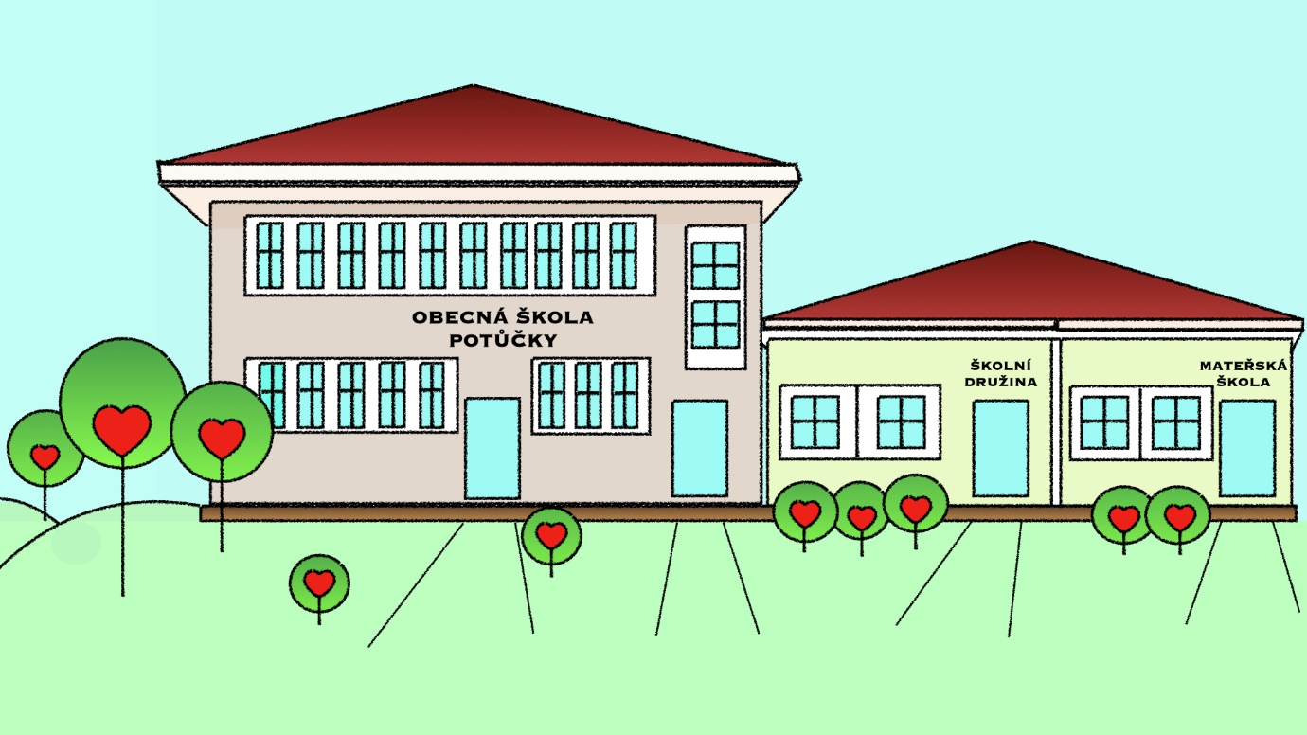

ŠKOLNÍ VZDĚLÁVACÍ PROGRAM PRO ŠKOLNÍ DRUŽINU
,, NÁŠ SVĚT ‘‘

- Identifikační údaje
Údaje o škole :
Základní škola a mateřská škola Potůčky
Potůčky 94
362 38 Potůčky
Ředitelka školy : Mgr. Jana Kunstová
IZO : 102088136
IČO : 60610565
telefon : 353 820 134
mobil : 736 754 895
e-mail : jana.kunstova@seznam.cz
Vychovatelka školní družiny : Veronika Pošvová
mobil : 736 683 880 (družina)
Zřizovatel :
Obec Potůčky
Potůčky 94, 36238 Potůčky
starosta obce : Vlastimil Ondra
telefon : 353 820 123
e-mail : starosta@potucky-obec.cz
Pozn.: Každý rok je ve školní družině celoroční hra s vlastním názvem a s určitým zaměřením.
Platnost dokumentu od 03.01.2022
Razítko školy, podpis ředitele : Zpracovala :
Mgr. Jana Kunstová Veronika Pošvová
- Materiální podmínky
Školní družina je součástí Základní školy a mateřské školy Potůčky.
ŠD tvoří jedna třída, která se nachází v areálu školy.
a) prostory určené k činnosti družiny:
- tělocvična
- zahrada MŠ
- školní jídelna
- školní knihovna
- učebna umění a kultury
- hřiště TJ Potůčky
- sportovní hřiště obce Potůčky
Třída je vybavena podle vyhlášky Ministerstva zdravotnictví č. 410/2005 Sb., o hygienických požadavcích na prostory a provoz zařízení a provozoven pro výchovu a vzdělávání dětí a mladistvých. Vybavenost tedy umožňuje práci u stolu i eventuální hru na koberci.
b) vybavení družiny :
- skříňky, psací stůl
- CD přehrávač, DVD přehrávač, TV
- mnoho stavebnic, stolních her, hraček
- sportovní náčiní
- materiály pro činnosti výtvarné, pracovní, hudební, experimentální
- dětská i metodická literatura
Předplatné dětských časopisů dle momentální nabídky.
- Personální podmínky
Jedna kvalifikovaná vychovatelka v jednom oddělení ŠD, délka praxe 4 roky.
Profil vychovatelky:
  - má vysokou míru empatie
  - vytváří příznivé sociální klima
  - zná a umí řídit širokou škálu zájmových aktivit přiměřených věku dětí
  - má organizační schopnosti, navozuje a motivuje široké spektrum rekreačních zájmových činností
  - vzbuzuje zájem o činnost, podporuje sebevědomí a rozvíjí pozitivní stránky osobnosti
  - má právní vědomí
  - zná bezpečností předpisy pro práci s účastníky činností
  - vysoká účast v DVPP
Samostudium – časopisy ( zejména Speciál pro školní družiny ).
- Ekonomické podmínky
Příspěvek ve výši 100Kč měsíčně.
- Popis podmínek bezpečnosti práce a ochrany zdraví
- Podmínky pro hygienické a bezpečné působení
    - vhodná struktura činnosti a skladba zaměstnání – vychovatelka vybírá věkově přiměřenou činnost, při které nedojde ke zranění dítěte
    - stravovací návyky a pitný režim – vychovatelka dbá na hygienu a kulturu stolování, dohlíží nad pitným režimem dětí
    - zdravé prostředí – podle platných norem, tj. dle vyhlášky ministerstva č. 410/2005 Sb., o hygienických požadavcích na prostory a provoz zařízení a provozoven pro výchovu a vzdělávání mladistvých (vlastní vybavené prostory, odpovídající světlo, teplo, bezhlučnost, čistota, větrání, vhodný nábytek, hygienické vybavení prostorů)
    - bezpečné pomůcky – vychovatelka dbá na používání věkově přiměřených pomůcek
    - ochrana před úrazy a eliminace nebezpečných situací – vychovatelka eliminuje možné úrazy proškolením na začátku školního roku a opakováním během školního roku. Svým pedagogickým působením neustále nabádá k dodržování bezpečnosti, děti má neustále v zorném poli.
    - označení nebezpečných předmětů – vychovatelka seznámí žáky s provozními řády využívaných prostor – škola, ŠJ, ŠD, tělocvična, zahrada
    - bezpečnost silničního provozu – mimo budovy ZŠ a ŠD zodpovídá vychovatelka za 25 dětí. Děti jsou na začátku roku poučeny o bezpečnosti silničního provozu, během roku je poučení opakováno. Pokud dojde k situaci, že se počet dětí navýší nad 25, je pověřena doprovodem dětí další osoba.
    - dostupnost prostředků první pomoci – školní družina je vybavena dostupně umístěnou lékárničkou PP

- Psycho-sociální podmínky
    - pohoda prostředí a příznivé sociální klima – vychovatelka vede k otevřenosti a partnerství v komunikaci, úctě, toleranci, uznání, empatii a pomoci druhému
    - respektování potřeb jedince – vychovatelka organizuje činnost vycházející ze zájmů účastníků
    - věková přiměřenost a motivující hodnocení – vychovatelka respektuje individualitu dětí, hodnotí v souladu s jejich možnostmi
    - ochrana před násilím, šikanou a dalšími patologickými jevy – vychovatelka se pedagogickým působením snaží zabránit socio-patologickým jevům
    - spoluúčast na životě zařízení – vychovatelka preferuje společné plánování činnosti, vlastní podíl dětí na případném řízení a následném hodnocení
    - včasná informovanost – vychovatelka včas informuje děti a jejich zákonné zástupce o činnostech ve školní družině
- Vzdělávání
a) cíle
Vychází a čerpá z rámcového vzdělávacího programu pro základní vzdělávání, kde se usiluje o naplnění těchto cílů:
  - umožnit žákům osvojit si strategii učení a motivovat je pro celoživotní učení
  - podněcovat žáky k tvořivému myšlení, logickému uvažování a řešení problémů
  - vést žáky k všestranné, účinné a otevřené komunikaci
  - rozvíjet u žáků schopnosti spolupracovat a respektovat práci a úspěchy vlastní i druhých
  - připravovat žáky k tomu, aby se projevovali jako svébytné, svobodné a zodpovědné osobnosti, uplatňovali svá práva a naplňovali své povinnosti
  - vytvářet u žáků potřebu projevovat pozitivní city v chování, jednání a v prožívání životních situací; rozvíjet vnímavost a citlivé vztahy k lidem, prostředí i k přírodě
  - učit žáky aktivně rozvíjet a chránit fyzické, duševní a sociální zdraví a být za ně odpovědný
  - vést žáky k toleranci a ohleduplnosti k jiným lidem jejich kulturám a duchovním hodnotám, učit je žít společně s ostatními lidmi
b) formy vzdělávání
Podle vyhlášky MŠMT o zájmovém vzdělávání jsme stanovili následující formy vzdělávání:
  - Pravidelná výchovná, vzdělávací a zájmová činnost
Zahrnuje pravidelnou činnost přihlášených účastníků dle programu ŠVP ŠD, každodenní činnost v odděleních ŠD.
  - Příležitostná výchovná, vzdělávací, zájmová a tematická rekreační činnost v prostorách ŠD i mimo ně
Zahrnuje všechny mimořádné akce – návštěvy divadelních a filmových představení, besedy, exkurze, sportovní akce, Vánoční trhy a Vánoční besídka, Velikonoční jarmark, oslava Dne matek, Dne dětí, projektové dny. Spolupráce s veřejností - OÚ Potůčky, SDH Potůčky, TJ Potůčky. Spolupracuje s okolními školami - Horní Blatná, Abertamy, Pernink. Zúčastňujeme se výtvarných a tělovýchovných soutěží, sběru léčivých bylin, sběru druhotných surovin. Činnost ŠD prezentujeme v rámci školy, nebo na veřejně přístupných výstavkách.
  - Osvětová činnost
Poskytování informací v oblasti prevence sociálně-patologických jevů.
  - Individuální práce
Vytváření podmínek pro rozvoj nadání dětí, práce s talentovanými jedinci. Práce s integrovanými jedinci – pomoc, podpora, povzbuzení.
  - Nabídky spontánních činností
Spontánní aktivita je praktikována za dozoru vychovatelky tak, aby se dítě mohlo samostatně projevit a rozhodnout o své činnosti. Vychovatelka zde funguje pouze jako rádce a dozor. Tato činnost je provozována zejména v ranní družině a odpolední klidové činnosti či pobytu venku.
c) podmínky přijímání uchazečů a podmínky průběhu a ukončení vzdělávání
Přijímání účastníků činnosti je obecně platnými předpisy ohraničeno jen věkem či návazností na školní docházku:
- Činnost ŠD je určena pro žáky 1. stupně základní školy.
- Dítě je do ŠD přijímáno na základě písemné přihlášky – zápisního lístku.
- Do ŠD je dítě přihlašováno vždy jen na jeden školní rok.
- Doklad o ukončení školního roku ve školní družině se nevydává.

- délka a časový plán vzdělávání
Školní družina zahrnuje ve svém vzdělávacím cyklu plán vzdělávání žáků 1. stupně ZŠ na tři školní roky. Specifikuje rozdílnost a náročnost práce podle jednotlivých ročníků, tedy psychické a fyzické zdatnosti.
- podmínky pro vzdělávání žáků se speciálními vzdělávacími potřebami
Vzhledem k tomu, že budova školní družiny není bezbariérová, nejsme schopni zajistit prostředí pro děti s poruchami hybnosti – vozíčkáře. Pro ostatní děti s psychickými, fyzickými či kombinovanými vadami jsme schopni zajistit tyto podmínky:
  - Personální oblast
    - zajistit proškolení vychovatelky v dané oblasti
    - dostatečné personální zajištění aktivit
    - využít dobrovolníky
  - Technická oblast
1. eliminace situací, ve kterých by došlo ke zranění integrovaného žáka
  - Materiální oblast
1. zajistit speciální didaktické a kompenzační pomůcky
  - Organizační oblast
1.vymezit formy integrace
2.spolupracovat s rodiči či jinými zákonnými zástupci
3.využívat poradenské pomoci výchovné poradkyně a psycholožky OPPP, která do školy dochází
    - informovat odbornou i laickou veřejnost o nabídce integrace
    - pokusit se navázat spolupráci s organizacemi, které se prací s postiženými zabývají
Mezi podmínky vzdělávání žáků se speciálními vzdělávacími potřebami patří i vytváření podmínek pro rozvoj mimořádně nadaných dětí. Jsou to tyto možnosti:
1.aktivity zaměřené na rozvoj tvořivosti, spolupráce, vztahu a sociální a emocionální inteligence
  - možnost a způsob zařazení účastníka do aktivit primárně určených vyšším věkovým skupinám
  - odborná připravenost pedagogické pracovnice
- Zveřejnění školního vzdělávacího plánu ŠD
  - veřejně přístupná nástěnka
  - webové stránky školy
  - možnost nahlížení a pořizování opisů a výpisů

8. Stanovení obsahu a časového plánu v příležitostné
činnosti ve školní družině
- Přivítání prvňáků
- Drakiáda
- Halloween
- Vánoční besídka
- Vánoční tvoření
- Karneval
- Barevný týden
- Ponožkový den
- Puntíkový den
- Noc s Andersenem
- Velikonoční tvoření
- Velikonoční stezka
- Den Země: environmentálně zaměřený projekt
- Čarodějnický rej
- Mezinárodní den matek
- Spaní v ŠD
- Sportovní den
- Mezinárodní den dětí
- Divadelní představení, exkurze, sportovní odpoledne, výtvarné a pracovní dílny, režie vlastních představení, výlety na konci školního roku.

9. Zájmové vzdělávání v pravidelné činnosti ve školní družině

Pravidelná činnost ve školní družině:
- ranní družina – doba před začátkem vyučování, která zahrnuje organizovanou činnost (rozcvička, klidové hry) a spontánní činnost (stavebnice, stolní a deskové hry, kreslení, vybarvování, puzzle, individuální hry)
- hygiena a kultura stolování – doba ve školní jídelně
- odpočinková a rekreační činnost – spontánní činnost v herně, nebo v přírodě vedoucí
k relaxaci a odreagování po školní výuce
- příprava na vyučování – didaktické hry, matematické a vědomostní soutěže, kvízy, hlasité čtení, prohlubování školních znalostí, psaní domácích úkolů po projednání s rodiči
- pravidelné bloky – BESIP, pravidla slušného chování, kultura, sport, zvyky, tradice, obyčeje, literatura (dětské knihy, autoři, ilustrátoři, četba na pokračování), hudba, zpěv, rytmické hry

- Obsah vzdělávání
Navazuje na Školní vzdělávací plán a vychází z něj.
Vzdělávací oblasti základního vzdělávání jsou:
  - Člověk a jeho svět (Místo, kde žijeme; Lidé kolem nás; Lidé a čas; Rozmanitosti přírody; Člověk a jeho zdraví)
  - Jazyk a jazyková komunikace
  - Matematika a její aplikace
  - Informační a komunikační technologie
  - Člověk a společnosti
  - Člověk a příroda
  - Umění a kultura
  - Člověk a zdraví
  - Člověk a svět práce
Průřezová témata základního vzdělávání:
  - Osobností a sociální výchova
  - Výchova demokratického občana
  - Výchova k myšlení v evropských a globálních souvislostech
  - Multikulturní výchova
  - Environmentální výchova
  - Mediální výchova

ROČNÍ PLÁN
Září – Poznáváme se, poznáváme školu
- Seznámení se školním řádem, řádem školní družiny, seznámení s okolím školy
- Seznamovací hry, hry na spolupráci, četba knih na téma přátelství
- Seznámení s pravidly slušného chování
- Seznámení se s rozvrhem školní družiny, s aktivitami
- Prevence
Akce: sv.Václav
Říjen – Touláme se barevným podzimem
- Četba pohádek a říkadel na téma podzim, podzimní hádanky, sběr přírodnin
- Tvoření z přírodnin
- Bezpečnost při hrách
- Prevence
Akce: Puntíkový den, Halloween
Listopad – Objevujeme nové
- Podzimní písně, básně
- Podzimní tvoření draků, sbíráme listy
- Opakujeme pravidla chování
- Prevence
Akce: Drakiáda

Prosinec – Vánoční čas
- Čteme vánoční příběhy, povídáme si o Adventu
- Příprava na Vánoce, zpívání koled, povídáme si o svátcích, zvycích a tradicích
- Výroba přáníček, dárků a ozdob na Vánoce
- Nácvik na vánoční besídku
- Prevence
Akce: Vánoční besídka, vánoční posezení, vánoční pečení
Leden – Zimní čas
- Nové hračky od Ježíška, jak s nimi zacházet
- Četba příběhů se zimní tématikou
- Vyrábíme
- Vracíme se do minulosti (současnost x minulost)
- Prevence
Akce: Sáňkování- bobování
Únor – Masopustní zvyky a tradice
- Tradice zvaná masopust – písničky, říkanky
- Výroba karnevalových masek
- Tvoříme na Valentýna
- Prevence
Akce: Barevný týden, Karneval
Březen – Vítáme jaro
- Pohádky, básně a písně s jarní tématikou
- Výtvarné a pracovní činnosti na téma jaro
- Výroba dárku na MDŽ
- Velikonoční tradice, tvoření
- Prevence
Akce: MDŽ, Ponožkový den, Velikonoce, Velikonoční stezka
Duben – Staráme se o naší planetu Zemi
- Čteme o přírodě a o Zemi
- Učíme se pečovat o své okolí
- Třídíme odpad, recyklace
- Prevence
Akce: Den Země
Květen – Kouzelný Máj
- Význam máje, říkadla
- Dárky ke Dni matek, tvoření, kreslení a malování
- Povídáme si o naší rodině, kdy mají členové rodiny narozeniny a svátek
- Prevence
Akce: Čarodějnický rej, Den Matek
Červen – Těšíme se na prázdniny
- Pořádáme různé sportovní akce
- Rozvíjíme tělesnou zdatnost
- Uklízíme školní družinu
- Čteme pohádky, podvídáme si co budeme dělat o prázdninách
- Prevence
Akce: Den dětá, výlety

Pozn.: Roční plán je pouze obecný a orientační, dotváří se podle přihlášených účastníků, každým rokem se obměňuje celoroční družinová hra, některé akce se mění podle pohyblivosti svátků (viz Velikonoce).

